 Общество изучения русской усадьбы (ОИРУ)
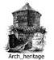 ЖЖ-сообщество «Архитектурное наследие» (Arch_heritage)

Экспедиционная поездка

«ОКРЕСТНОСТИ ВЕЛИКОГО НОВГОРОДА:
К ЗАПАДУ ОТ ВОЛХОВА И ИЛЬМЕНЯ»

7-12 марта 2012 года

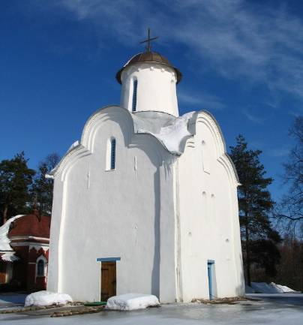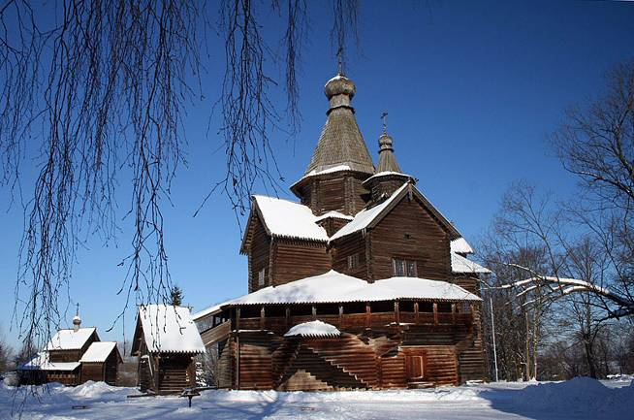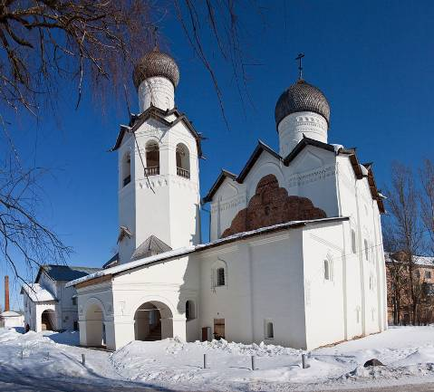
Перынь Витославлицы Старая Русса
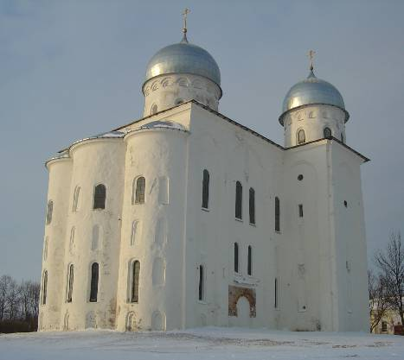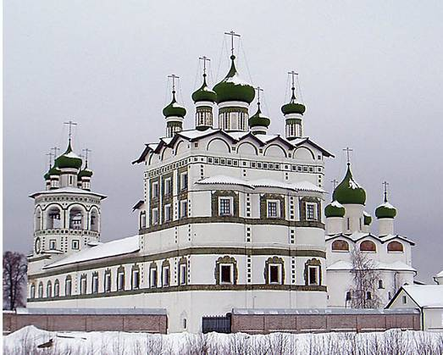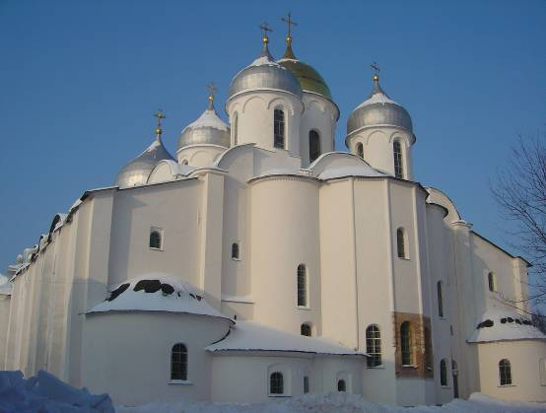
Юрьев монастырь Вяжищи Новгород
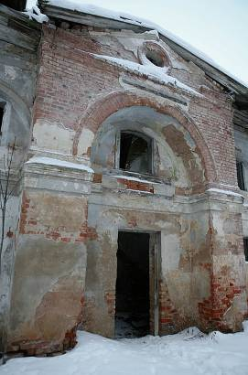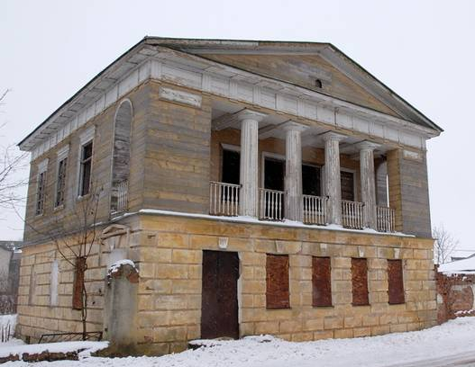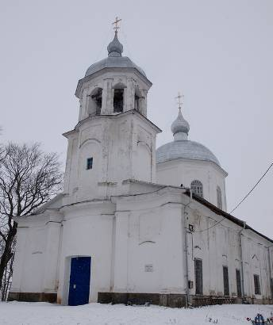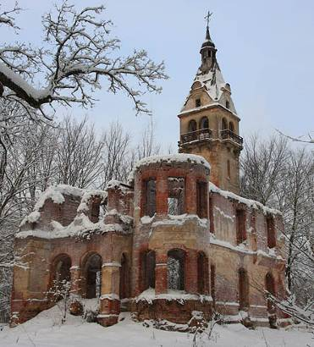
Выбити Коростынь Коростынь Каменка

7 марта, среда
21.50 – отправление из Москвы на поезде №042АА Москва – Новгород-на-Волхове.

8 марта, четверг
6.10 – прибытие в Новгород на вокзал, посадка в автобус, трансфер до гостиницы «Волхов», завтрак в ресторане гостиницы (без размещения в номерах).
Поездка по ближайшим окрестностям Великого Новгорода (в черте современного города)

ЮРЬЕВО. Юрьев монастырь. По преданию, основан в 1030 г. Ярославом Мудрым, упоминается с 1119 г., когда был отстроен князем Мстиславом. Не действовал с 1929 по 1991. Сохранились: Георгиевский собор (1119-1130) – выдающийся памятник домонгольской архитектуры (перестраивался в 1825-1827, частично реставрирован в 1933-1936 М.К.Каргером и в 1950-е Л.М.Шуляк, в интерьере масляная живопись 1900-1902 гг. и фрагменты фресок XII в.), Крестовоздвиженский собор (1760-1781, пятиглавие 1823-1826, арх. И.Дмитров), Спасский собор (1762-1768, 1823-1824, пятиглавие восстановлено в 2006-2007) с трапезной и настоятельским корпусом, колокольня (1838-1841, арх. К.И.Росси (?), построена на средства гр. А.А.Орловой-Чесменской) и др. постройки. Действующий монастырь.

ПЕРЫНЬ. Церковь Рождества Богородицы (нач. XIII в.). Бывший собор Рождественского Богородицкого монастыря, упраздненного в 1764 и восстановленного в 1827 как скит Юрьева монастыря. Поздние перестройки устранены в ходе послевоенной реставрации. Скит действующий.

ВИТОСЛАВЛИЦЫ. Музей народного деревянного зодчества (филиал Новгородского государственного объединенного музея-заповедника). Основан в 1964 г. на территории усадьбы гр. А.А.Орловой-Чесменской (сохр. главный дом т.н. Орловской мызы, нач. XIX в., в стиле классицизма, пруды) и на месте древнего с. Витославлицы, существовавшего в XII в. В музее собраны и отреставрированы храмы, жилые и хозяйственные постройки из сёл Новгородской обл. Основные из них: трехшатровая церковь Рождества Богородицы из с. Передки (1531, один из древнейших сохранившихся деревянных храмов России; боковые шатры добавлены в XVII в., в XVIII в. все шатры были заменены на барочные завершения, восстановлены, как и галерея, после перевозки, по проекту Л.Е.Красноречьева), шатровая церковь Успения из с. Курицко (1595, галерея воссоздана после перевозки по проекту А.В.Ополовникова и Л.Е.Красноречьева), клетские церкви Успения из с. Никулино (1599, реставрирована с приближением к первоначальному облику по проекту Л.Е.Красноречьева), Троицы из Рёконьской пустыни (1673-1676, реставрирована
с приближением к первоначальному облику по проекту Л.Е.Красноречьева), Николы из
с. Тухоля (1680-е гг., реставрирована с приближением к первоначальному облику по проекту Л.Е.Красноречьева), ярусные церкви Николы из с. Высокий Остров (1757-1781, реставрирована с приближением к первоначальному облику по проекту Л.Е.Красноречьева) и Николы из с. Мякишево (XVII в.), часовня Кирика и Иулиты из
д. Кашира (1740-е гг.). В усадебном доме А.А.Орловой-Чесменской размещена экспозиция «Возраст человеческий», посвященная крестьянскому быту. Музей открыт 10-18, самостоятельное посещение без экскурсии.

АРКАЖИ. Церковь Благовещения на Мячине (1179, сильно перестроена в 1682-1684 на средства князя В.Ромодановского, реставрирована в 1959-1961 по проекту Л.Е.Красноречьева, в интерьере частично сохранились фрески XII в.), бывший собор Благовещенского монастыря (упразднен в 1764, первоначально был один из самых значительных в Новгороде и имел еще два каменных храма XII и XV вв.).
Пос. ВОЛХОВСКИЙ. Церковь Никиты епископа Новгородского (1914-1915) на архиерейской мызе. Памятник неорусского стиля. Глава восстановлена при реставрации 2000-х гг., звонница не восстановлена. Храм действует.

КОЛМОВО. Успенский Колмовский монастырь. Основан в кон. XIV в., упразднен в 1764. Церковь Успения (1527-1528, надстроена в 1686). Соединена с келейным корпусом (1686). Колокольня (1686?) принадлежала не сохранившейся Троицкой церкви.

Вечером размещение в гостинице «Волхов» (ул. Предтеченская, 24, Софийская сторона)
в двухместных номерах с удобствами.

9 марта, пятница
8.00 – завтрак, 9.00 – выезд от гостиницы на автобусе к юго-западу от Новгорода
в Шимский и Солецкий районы.

С. ВЯЖИЩИ. Вяжищский Никольский монастырь. Известен с 1411 как мужской. Из этого монастыря происходят самые известные новгородские архиепископы Евфимий II и Иона Отенский. Сохранившийся уникальный ансамбль зданий, украшенных богатейшим изразцовым декором, относится к кон. XVII в.: Никольский собор (1681-1685) с галереями и центральным крыльцом на два всхода, соединенная с ним двухъярусной галереей (1697) трапезная с Вознесенской (Иоанна Богослова) церковью (1694-1698) и колокольней. Все вертикали, включая колокольню, завершаются пятиглавиями. Пятиглавие Вознесенской церкви, щипцовые покрытия, декоративные детали восстановлены в 1960-1980-е гг. по проекту Л.Е.Красноречьева. В 1920-е монастырь закрыт, с 1990-х действует как женский.

С. СЕЛЬЦО. Клопский Троицкий монастырь. Известен с 1408 (основан Михаилом Клопским – выходцем из великокняжеской московской семьи). Выдающийся памятник новгородской архитектуры XVI в., находящийся в плачевном состоянии (поздние перестройки, разрушения, затормозившаяся реставрация). Сохранились трехглавый Троицкий собор (1562 или 1569, имел пощипцовое покрытие, 4 придела и шатровую колокольню,
в интерьере росписи нач. XVIII в.), Никольская церковь с трапезной (1530-1540-е или 1560-1570-е, руины), колокольня (1805).

С. Медведь. Древний новгородский погост, затем крупное торговое село, в 1818 г. стало центром округа 1-го и 2-го карабинерных полков одного из основанных по проекту графа А.А.Аракчеева военных поселений, с 1864 г. был местом дислокации сводной саперной бригады. В качестве военного гарнизона поселок существовал до недавнего времени. Сохранился архитектурный комплекс военных поселений (проект 1824 г. арх. В.П.Стасова и П.А.Дюбю) в стиле ампир, построенный в 1824-1839 гг. и включающий здания манежа, гауптвахты, казарм и т.д. Часть зданий заброшена и руинирована. В центре поселка сохранилась колокольня Троицкой церкви (1799, церковь разрушена в советское время), каменный дом купца М.К.Гаврилова.

Г. Сольцы. В 1239 г. Александром Невским основана крепость Городок (в 3 км), с 1390 г. упоминается село Сольцы, затем слобода, купеческий посад Порховского уезда Псковской губернии, с 1914 г. – город. В 1471 г. рядом произошла Шелонская битва войска Ивана III с новгородцами. В городе сохранился классицистический Ильинский собор (1824-1825, трапезная и колокольня 1888 г., росписи в интерьере 1900-х гг., под влиянием росписей Владимирского собора в Киеве, храм закрывался в 1937-1944 гг. (тогда разобраны завершения и верхние ярусы колокольни) и 1960-1992 гг., сейчас внешне полностью отреставрирован) и колоритная купеческая застройка центральных улиц (Советский просп., ул. Ленина). На окраине в бывшем с. Муссы сохранилась деревянная Покровская церковь (предположительно сер. XVIII в., в 1791 г. перевезена из погоста Свинорд, закрыта в 1960-х гг.) в аварийном состоянии.

С. Выбити. Усадьба князей Васильчиковых. В заброшенном руинированном состоянии сохранились остатки комплекса в стиле классицизма: флигеля главного дома, дом для дворни, скотный двор. Значительный интерес представляет пейзажный парк, один из крупнейших и богатейших на северо-западе – 63 вида деревьев и кустарников (в т.ч. дуб, туя, лиственница, сосна, пихта), пруды, каменные скамьи, каменная лестница.

С. ГОРКИ. Усадьба купцов Ванюковых. Сохранился «готический дом» (2-я пол. XIX в.) - бывший манеж конного завода, по другим данным, трактир или контора Ванюковых.

С. Каменка (? – при наличии проезжей дороги). Усадьба купцов Ванюковых. Принадлежала Надарожинским, затем Корсаковым и до 1864 г. князьям Голицыным, когда была продана солецким купцам Ванюковым. Сохранились живописные руины главного дома (рубеж XIX-XX вв.), стилизованного под европейский замок с высокой башней-донжоном, въездные ворота, большой парк с 250-летними дубами и старыми туями.

С. Илемно (? – при наличии проезжей дороги). Древний новгородский погост. Сохранились в заброшенном состоянии две церкви: деревянная Успенская (с 1909 Казанская, 1631?, завершалась пятиглавием, реставрировалась в 1891-1909, в советское время частично разобрана и превращена в клуб, стремительно разрушается) и каменная Успенская
(1810-1842) в стиле классицизма.

Вечером возвращение в Новгород.

10 марта, суббота
8.00 – завтрак, 9.00 – выезд от гостиницы на автобусе в направлении Старой Руссы,
в сопровождении историка архитектуры, старшего научного сотрудника Новгородского государственного объединенного музея-заповедника, автора монографии «Архитектура Старой Руссы XII – начала XX века» Владимира Алексеевича Ядрышникова.

С. Коростынь. Крупное село на берегу оз. Ильмень, в 1471 после Шелонской битвы здесь был заключен договор между Москвой и Новгородом. С XVII в. село принадлежало дворцовому ведомству, в петровское время здесь возникла усадьба Екатерины I. В 1820-1830-х – один из центров военных поселений. Сохранились Успенская церковь (1722-1726, арх. Г. Киавери (?), частично сохранилось убранство интерьера, иконостас из другой церкви) в стиле барокко и деревянный путевой императорский дворец или «дом для пребывания начальствующих лиц» (1824, арх. В.П.Стасов) в стиле ампир; остатки парка, руины «аракчеевских» казарм. Храм действует, дворец заброшен.

с. Буреги (? – при наличии времени). Комплекс бывшего Бурегского монастыря, известного с XV в. в заброшенном состоянии сохранились: Воскресенская церковь (1758-1764) – своеобразный по архитектуре памятник с барочной композицией и архаичным декором духе XVII в.; Никольская церковь (1736?) и отдельная колокольня (XVIII в.). Все постройки находятся в руинированном состоянии.

С. КОСИНО. Косинский Николаевский монастырь. Основан, по преданию, учениками Варлаама Хутынского Космой и Константином, упразднен в 1764, восстановлен в 1890, закрыт в 1938, вновь действует с 1990-х. Сохранились: Никольская церковь (XV(?) в., перестроена в 1675 и в 1870-1880-е, частично реставрирована в 1968-1970 по проекту Г.М.Штендера) и церковь Варлаама Хутынского (1882, эклектика, находится в плохом состоянии).

Г. СТАРАЯ РУССА. Город Руса на р. Полисть впервые упоминается в 1167, по археологическим данным, существовал уже в X в. В 1828 открыт бальнеологический курорт. Написание названия с двумя «с» принято лишь в XX в. Население 32 тыс. чел. Сохранились отдельные выдающиеся памятники.

Спасо-Преображенский монастырь. Основан в 1192, сохранились: Спасо-Преображенский собор (1198, капитально перестроен по заказу Евфимия II в 1442 и в 1628-1630, в интерьере сохранились фрагменты фресок 1199 г., пострадал во время Великой Отечественной войны, поздние перестройки убраны при реставрации 1961-1973 гг. по проекту Т.В.Гладенко) с примыкающими к нему колокольней и небольшой церковью Рождества Христова (1828-1630, поздние перестройки убраны при реставрации 1965-1973 гг. по проекту Т.В.Гладенко), трапезная со Сретенской церковью (около 1630, реставрировалась в 1962-1969 по проекту Т.В.Гладенко). В постройках монастыря размещается краеведческий музей. Зарезервировано групповое посещение на 13.00.

Воскресенский собор (1692-1696, капитально перестроен в 1828-1834 по проекту В.П.Стасова в «русско-византийском стиле», пострадал во время Великой Отечественной войны, реставрирован в 1955-1956 по проекту Л.Е.Красноречьева без раскрытия первоначальных форм). Действует с 1992. Отдельная колокольня построена в 1797-1801, верхний ярус надстроен в 1835 по проекту В.П.Стасова. В советское время закрывался, использовался под размещение музея, с 1992 вновь действует.

Церковь Троицы (1680-1684). Завершение и декор переделаны в 1854-1860 по проекту К.А.Тона (декор частично восстановлен в 1968-1975 по проекту Т.В.Гладенко). Сильно пострадала во время и после Великой Отечественной войны (были утрачены апсиды и притвор, воссозданы в кон. 1990-х по проекту Г.М.Штендера). Храм действующий.

Церковь Георгия и Благовещения (1410, капитально перестроена в 1740 в допетровских традициях, Благовещенский придел перестроен в 1782; частично реставрирована в 1965-1967 Т.В.Гладенко). В храме находится почитаемая чудотворной Старорусская икона Богоматери (2,8 м Х 2 м), известная в городе с нач. XVII в., когда, по преданию, была привезена из Ольвиополя. Храм действующий.

Церковь Мины (XV в., завершение утрачено в XVII-XVIII вв., вместо реставрации в 1990-е произведен варварский ремонт).

Никольская церковь (1371, капитально перестроена в 1710 в традициях новгородской архитектуры XVI в.). В 1810 пристроены притвор и колокольня. При реставрации (1960-1962, Л.М.Шуляк) восстановлено пощипцовое покрытие и разобран притвор. Ныне действует как старообрядческая.

В обезличенном перестройками состоянии сохранились также собор Старорусской иконы Богоматери (1889-1892), Введенская церковь (1778, 1850-1852); несколько храмов утрачено уже после войны.

Дом-музей Ф.М. Достоевского (наб. Достоевского, 42). Деревянный дом подполковника А.К. Гриббе, у которого семья Достоевских снимала жилье для отдыха в 1871-1876 гг. В 1876 г. Ф.М. Достоевский приобрел дом в собственность, после чего подолгу жил в нем до смерти в 1881 г. Музей был открыт в 1981 г. Зарезервировано групповое посещение на 15.30.

Среди гражданской застройки выделяются дом Беклемишевского (1820-1830-е, классицизм, с четырехколонным портиком, наб. Достоевского, 8), дом Федорова (1820-1830-е, классицизм, ул. Энгельса, 5), водонапорная башня (1906-1909, верхний ярус не сохранился) и Алексеевское реальное училище (1911-1914).

Прилагается карта-схема Старой Руссы.
Вечером возвращение в Новгород.

11 марта, воскресенье
8.00 – завтрак, 9.00 – освобождение номеров, трансфер до жд вокзала, погрузка вещей в камеру хранения на вокзале.
Г. ВЕЛИКИЙ НОВГОРОД. 10.00 – групповое посещение экспозиций Новгородского государственного объединенного музея-заповедника в здании Присутственных мест (на территории Детинца): «История Новгорода и Новгородской земли с древнейших времен до конца XVII в.», «Новгород в истории Российского государства», «Русская икона XI-XIX вв.», «Золотая кладовая».

Затем свободное время в Новгороде.
Прилагается карта-схема Новгорода.

21.20 – отправление из Новгорода на поезде №42ЧА в Москву.

12 марта, понедельник
5.24 – прибытие в Москву на Ленинградский вокзал

